1. repository
svn checkout http://subaru.ait.kyushu-u.ac.jp/svn/smartpal/trunk/ smartpal
subaruのwikiに説明を載せている．smartpal_control使い方は添付資料を参考してください．

2. SmartPalの起動
:SmartPalに電源を入れた後, CORBAの接続が完了した状態で下のコマンドを利用する.

rosrun smartpal_control smartpal5_control
rosrun smartpal_control smartpal4_control

3. SmartPalの動作
:SmartPalの動作はROSのsrvを用いて動作命令を渡す.

「sp_control.srv」
int8 unit // unit of robot : Vehicle, ArmR, ArmL, GripperR, GripperL, Lumba, CC
int8 cmd // command : clearAlarm, setPower, setServo, getpos, move, etc..
float64[] arg // argument
---
int8 result // return result
float64[] val // return value

4. 知られているバーグ及び問題点
(1) moveLinearAbsという絶対座標に移動する関数が作動しない．（CORBAの関数の問題である. 安川電機に問い合わせ中）
(2) アームのJ２の原点がずれている．（安川電機に問い合わせ中）

3. unit and cmd

＊SmartPal4,5の互換性を考慮したものである.しかし、SmartPal4は仕様上以下の関数が動作できない.

setLinearAcc(unit:2,3,cmd:11) / moveJointRel(unit:2,3,cmd:16) / moveLinearAbs(unit:2,3,cmd:17)
4. cmd, arg, result and val of unit 0 (All Unit)

5. cmd, arg, result and val of unit 1 (Vehicle)

6. cmd, arg, result and val of unit 2, 3 (ArmR, ArmL)

7. cmd, arg, result and val of unit 4, 5 (GripperR, GripperL)

8. cmd, arg, result and val of unit 6 (Lumba)

9. static value

10. difference of SmartPal 4 and 5
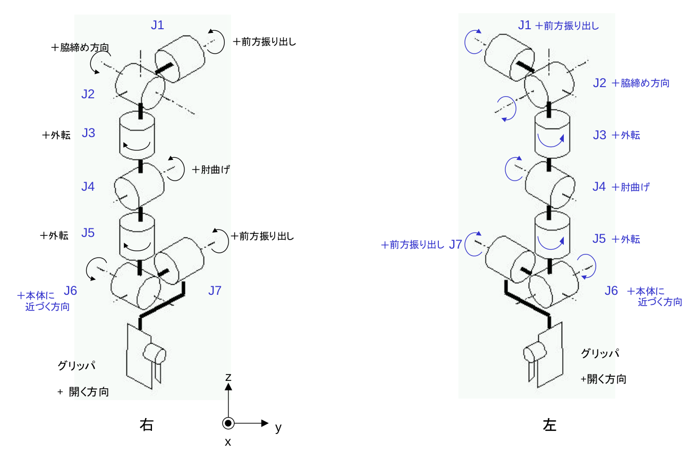
＊ Gripper (opposite direction)
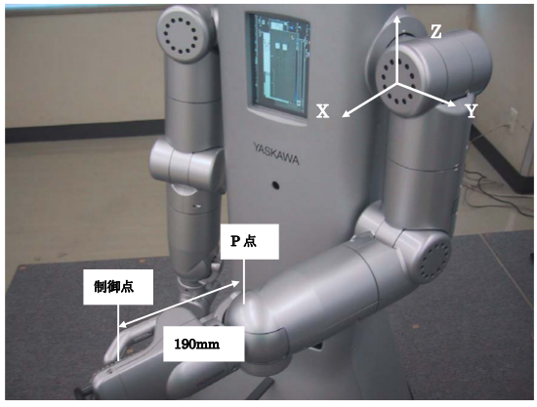

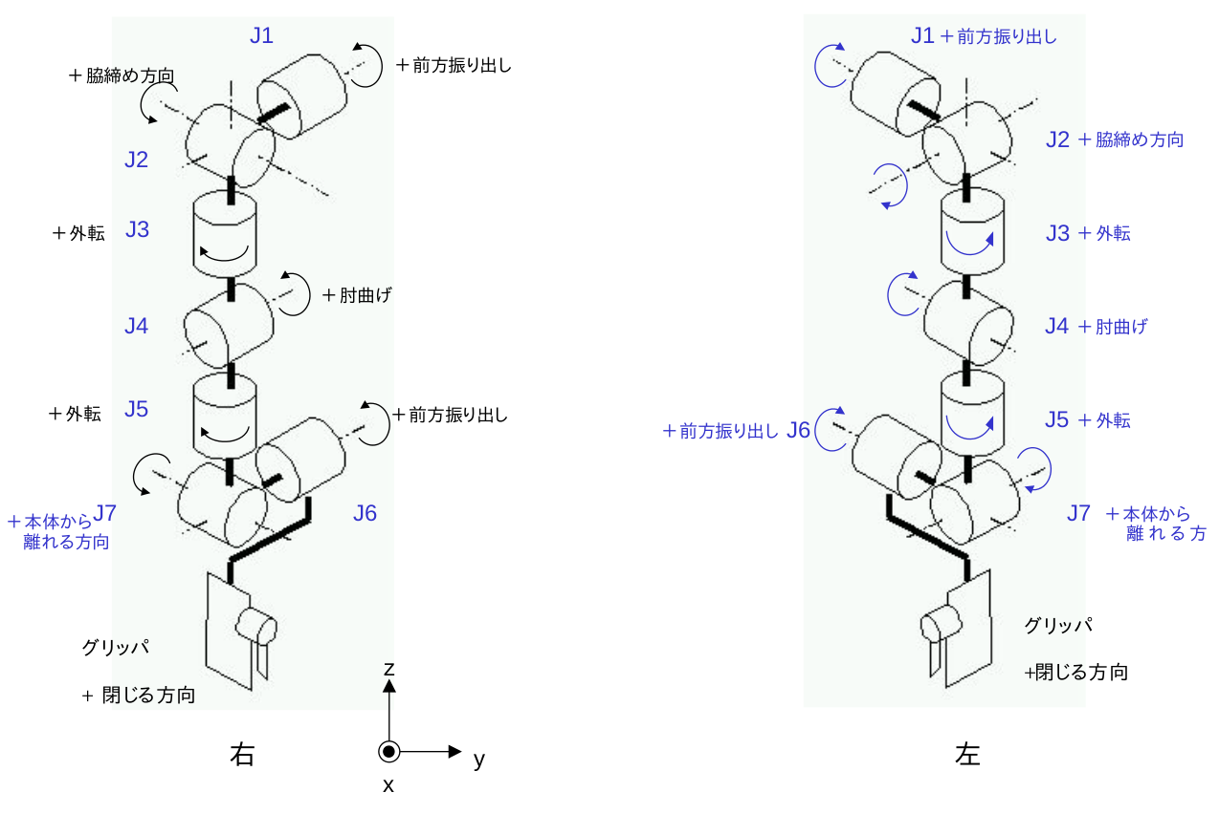
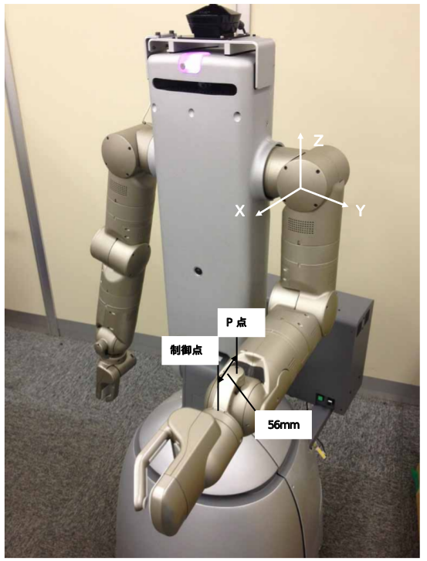

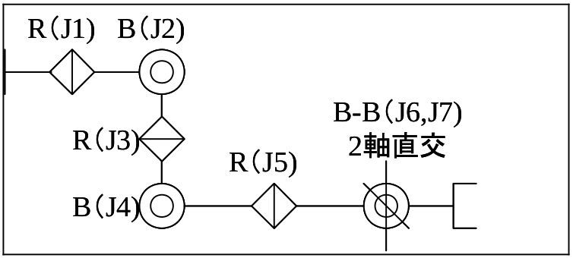

1１. difference of move method

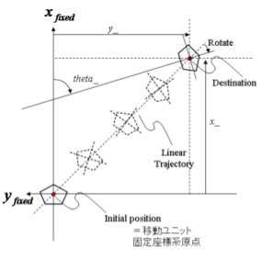
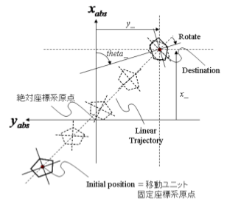
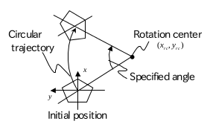

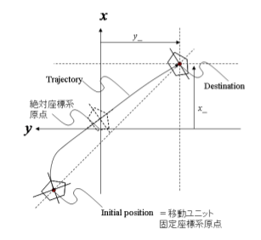
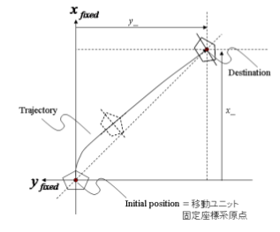
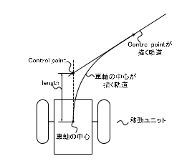

＊ trace of cruise mode

